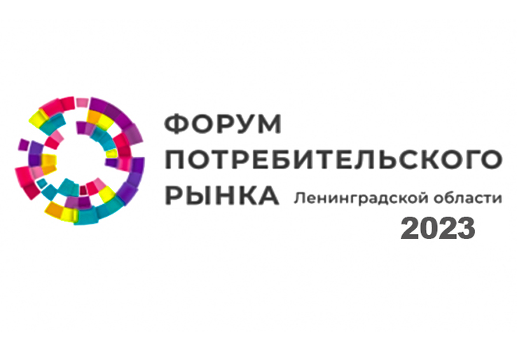

Открыта регистрация на пятый – юбилейный Форум потребительского рынка Ленинградкой области
На V Форум потребительского рынка Ленинградской области, который пройдет 20 октября на площадке ТЦ «Мега Дыбенко» соберутся представители деловых объединений, органов власти и институтов развития малого и среднего бизнеса, руководители предприятий в сфере торговли, общественного питания, бытового обслуживания и эксперты федерального и регионального уровней.
В рамках Форума будут работать ярмарка самозанятых граждан, а также выставка брендов региона; кондитеры и мастера сферы обслуживания проведут мастер-классы. Также участников Форума ждет насыщенная деловая программа, в рамках которой обсудят развитие агротуризма и индустрии гостеприимства в регионе, узнают рецепты успеха креативной индустрии. Самозанятых граждан приглашают на отдельную конференцию о первых шагах на пути к предпринимательству. В пленарном заседании, посвященном новым возможностям потребительского рынка, стратегиям и путям развития.
Традиционно в рамках Форума состоится конкурс «Лучший по профессии в сфере потребительского рынка». Конкурс проводится в соответствии с задачами нацпроекта «Малое и среднее предпринимательство» для поддержки предпринимателей и самозанятых граждан. За звание «Лучшего по профессии» представители малого бизнеса будут соревноваться в номинациях «Лучший товаровед», «Лучший ювелир», «Лучший сантехник», «Лучший официант», «Лучший бариста», «Лучший портной», «Лучший флорист».
Номинации 2023 года среди самозанятых Ленинградской области – «Лучший фотограф», «Лучший видеограф», «Лучший флорист», «Лучший мастер по наращиванию ресниц (лешмейкер)», «Лучший продавец на ярмарке».
Победители и призеры в каждой номинации среди предпринимателей получат денежные призы: за первое место — 65 000 рублей, второе место — 52 000 рублей, третье место — 39 000 рублей, а победители среди самозанятых в каждой номинации получат ценные призы.
Зарегистрироваться на Форум можно по ссылке – https://fpp813.timepad.ru/event/2624500/
Для доставки делегации на Форум предоставляется автобус. Для включения в список делегации необходимо обратиться в Комитет по экономике и инвестициям Администрации по тел. 78971, 79468 или в АНО «Волховский «Бизнес-Инкубатор» по тел. 77050,79001.

